CHANTIER DE JEUNES

PROVENCE-VAUCLUSE

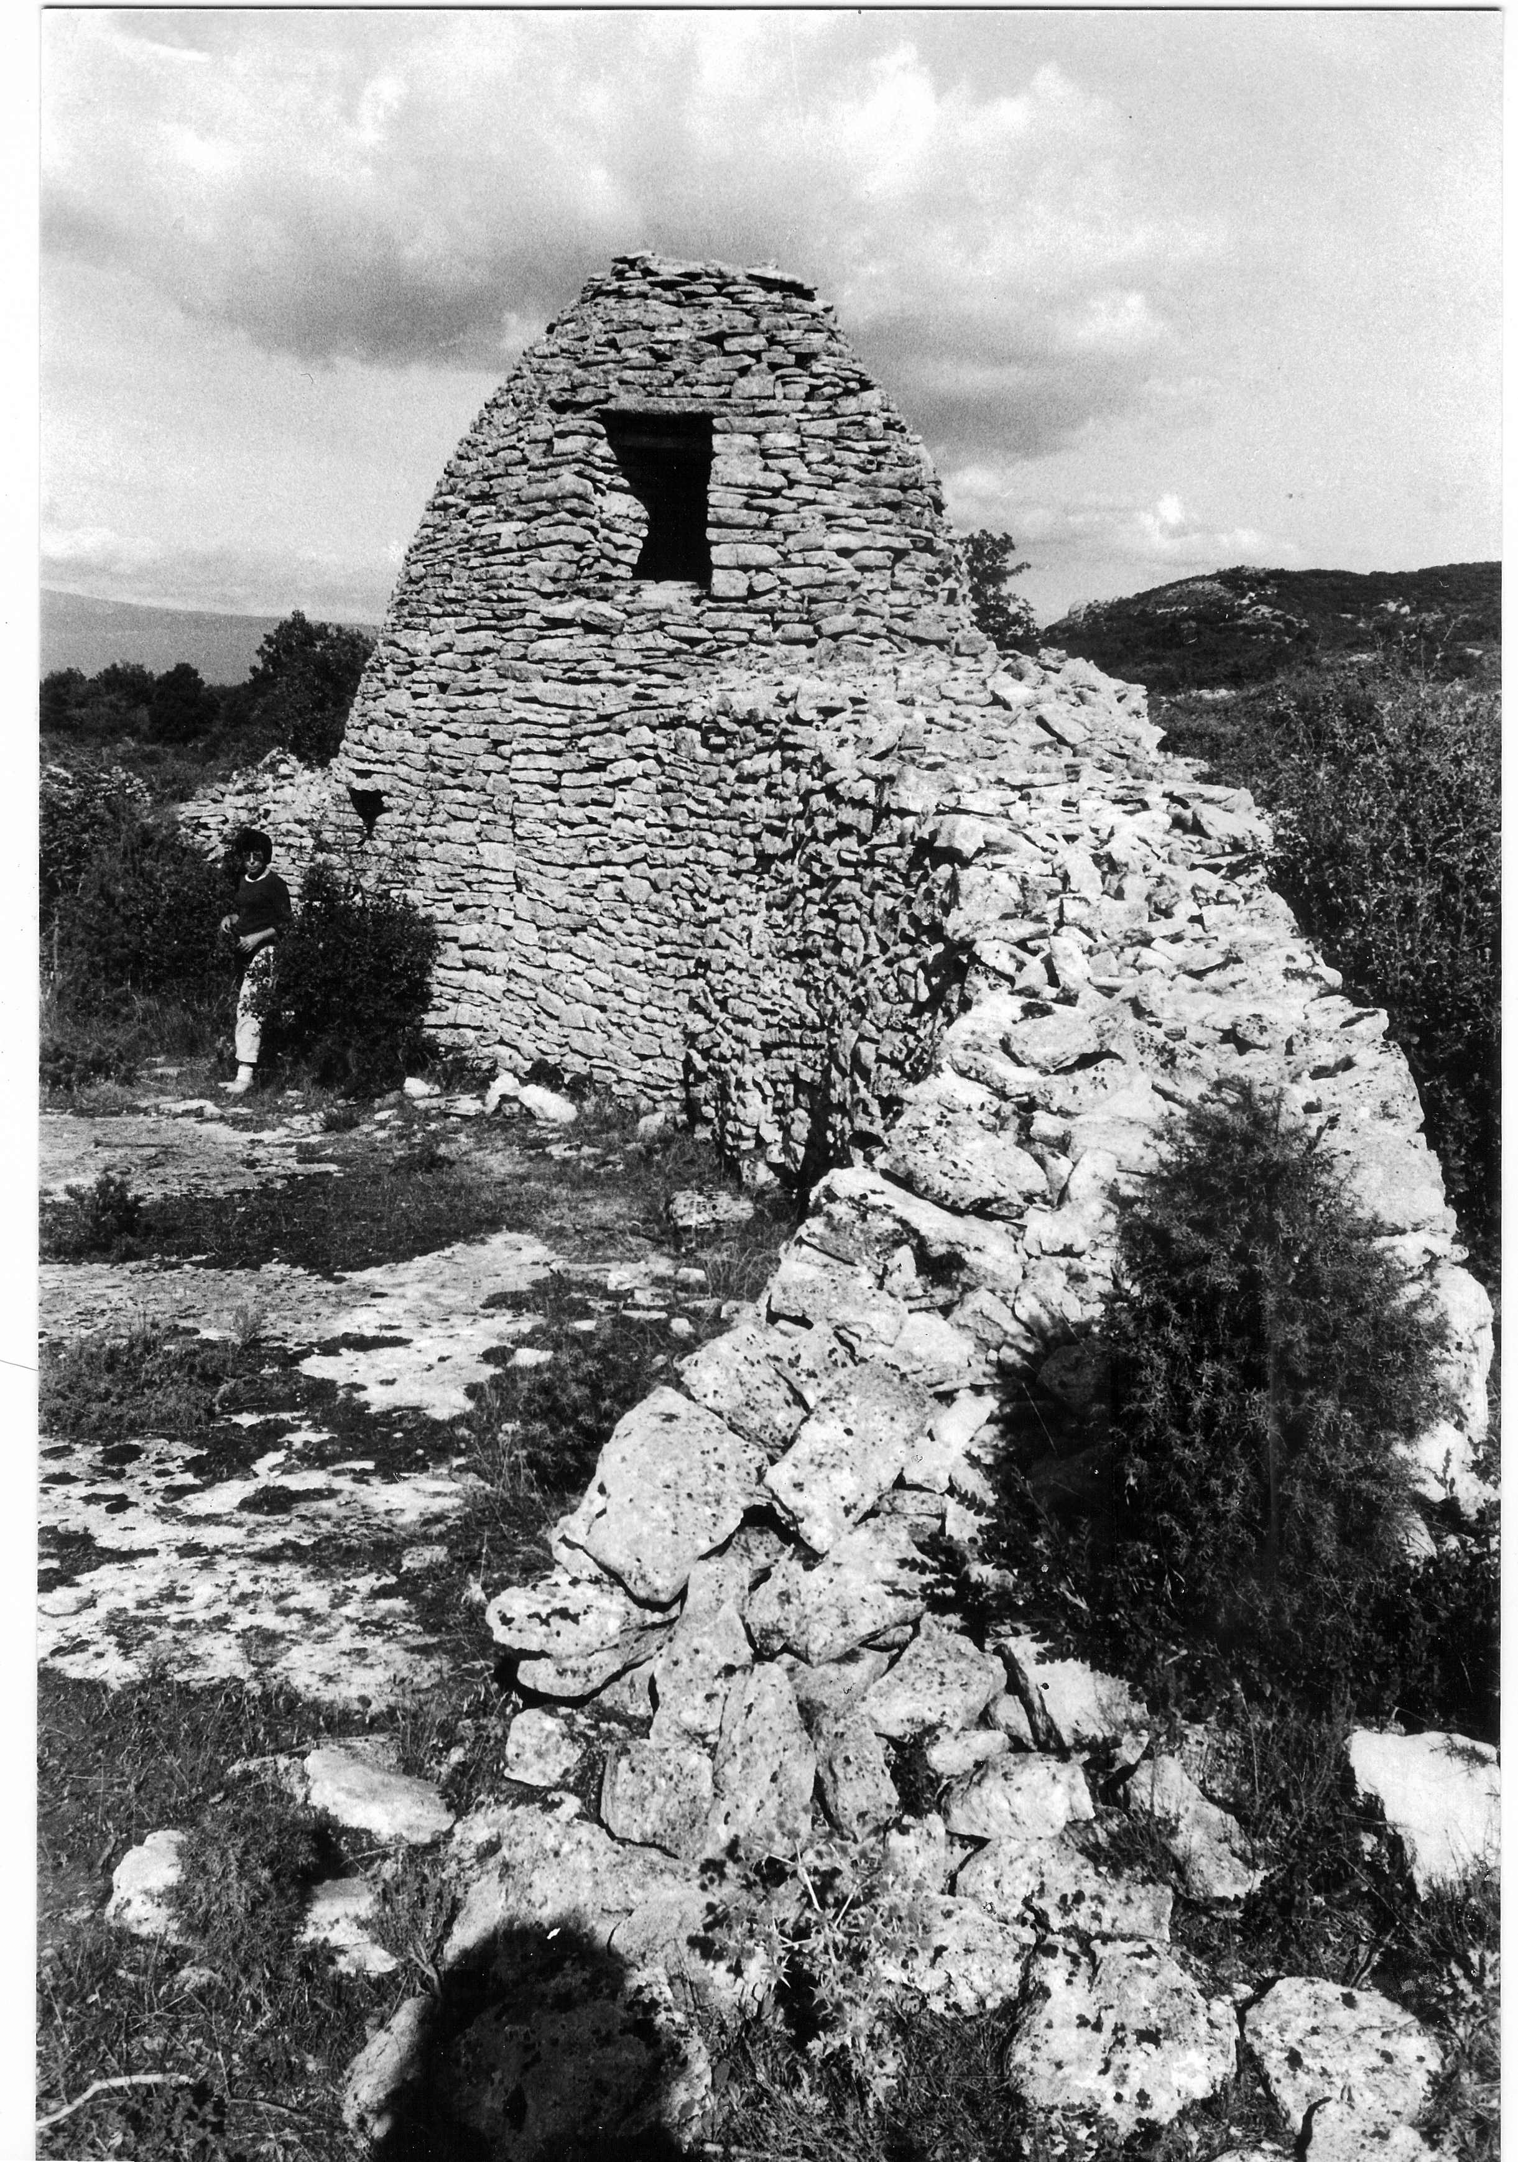

PIERRE SECHE EN VAUCLUSE

Association Loi 1901
Agréée par
le Ministère de l’Environnement et le Ministère de la Jeunesse et des sports
Les inventaires de
Fontaine de Vaucluse

du 22 juillet au 4 août 2007

Les bories, ou cabanes, font partie du patrimoine en pierre sèche de la Provence. Celles, situées sur la commune de Fontaine de Vaucluse, n’ont jamais fait l’objet d’inventaire précis. Nous vous proposons donc pour ce chantier, d’effectuer les relevés géographiques, les relevés architecturaux et la saisie informatique de ces renseignements dans notre base de données sur la pierre sèche.
Ces inventaires sont essentiels pour une protection plus efficace de notre patrimoine.

La chaleur, le soleil et l’amitié sont toujours au rendez vous des chantiers pour des vacances hors des sentiers battus. L’activité de travail se déroule le matin de 7h à 12h. Les après-midi sont consacrées aux activités de loisirs.

Le Plateau de Vaucluse est au cœur d’une région riche en possibilités touristiques, culturelles et sportives Les amateurs de nature et de ballades ont à leur disposition un choix inépuisable de circuits de promenades, les évènements culturels sont nombreux en été, et diverses activités sportives, dont le kayak, sont possibles.

Organisation et conditions des séjours

CONDITIONS : Ces chantiers s’adressent à tous à partir de 18 ans. Le coût de la participation est forfaitairement fixé à 90 €. Ce prix comprend les frais d’inscription au chantier, la cotisation d’adhésion à l’association, et les frais d’assurance. L’association prend entièrement à sa charge les frais d’hébergement, de nourriture et d’essence pendant la durée du chantier. Les voyages d’arrivée et de départ sont à la charge des participants.

ACTIVITES : Le travail représente30 heures par semaine et cet horaire constitue un engagement à l’égard de la collectivité qui nous confie les travaux. Aucune compétence particulière n’est exigée pour participer au chantier, sinon une bonne condition physique. Un intervenant spécialisé et un animateur se chargeront d’apporter une formation technique de base à chacun.

HEBERGEMENT – MATERIEL : L’association se charge de l’hébergement. Les repas sont préparés à tour de rôle par chacun des participants en groupe de 2. Tout le matériel d’intendance et de chantier est fourni. Les participants devront toutefois apporter duvet, vêtements de travail, sac à dos et chaussures de marche.

ORGANISATION : Après réception de votre demande d’inscription et du règlement correspondant, un courrier avec tous les détails de rendez-vous et tous les renseignements pratiques vous sera transmis.

Fiche d’Inscription

NOM :

PRENOM :

ADRESSE :

TELEPHONE :

E-MAIL :

⁪ Je m’inscris au chantier du 22 juillet au 4 août 2007, je verse ce jour 90 € par chèque libellé à l’ordre de : PIERRE SECHE EN VAUCLUSE.

DATE et SIGNATURE :

Découpez et renvoyer cette fiche (accompagnée de votre règlement pour le chantier) à :

PIERRE SECHE EN VAUCLUSE

La Cornette – 84800 SAUMANE
 04.90.20.71.82
piersecvaucluse@wanadoo.fr

